APERTURA5ª JORNADAS PEDAGÓGICAS ISFD Nº 109
LUNES 4 DE NOVIEMBRE DE 2019 A PARTIR DE 19.3O hs.
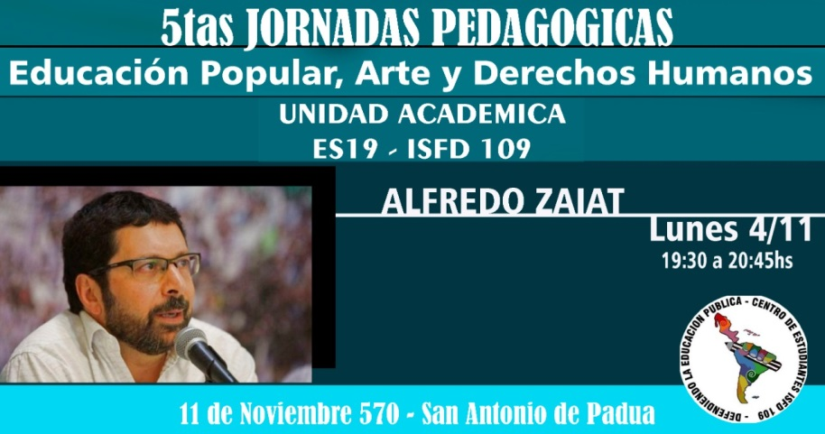
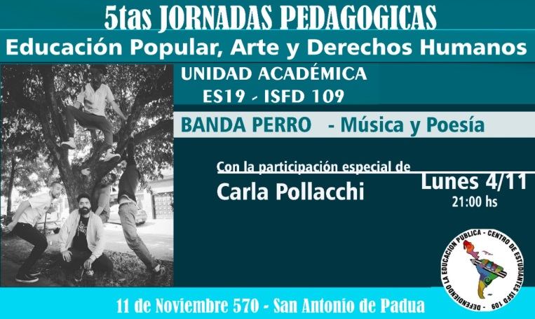

5ª JORNADAS PEDAGÓGICAS ISFD Nº 109
MARTES 5 DE NOVIEMBRE DE 2019 ( 18.15 a 20.30hs.)
HORARIO |  |  |  | CHARLAS - PONENCIAS - CONFERENCIAS - TALLERES |  | EXPOSITORES
18.15 a 19.30 |  |  | Charla-taller “De géneros e identidades”  Coordina: prof. Alicia Martínez |  |  | Dra. Zulema Palma, médica ginecóloga  Fundadora de –Mujeres al oeste-  Prof. Alicia Martinez
18:15 a 19:30 |  |  |  | Charla con producción audiovisual  “Buenas prácticas y experiencias significativas en educación secundaria”  Coordinan: Prof. Claudia González y prof. Carlos Bernárdez |  | Prof. Estudiantes de tercer año de Geografía
18.15 a 19.30 |  |  |  | Taller  “La historia reciente que el cine nos contó 1983-2014” |  | Prof. Alejandro Castro
19.30 a 20.30 |  |  |  | Charla: ¨Relatos e interpretaciones sobre el origen de la ganadería¨ |  | Dr. Carlos Birocco
 | 5ª JORNADAS PEDAGÓGICAS ISFD Nº 109
 | MARTES 5 DE NOVIEMBRE DE 2019 ( 20.00 a 21.30hs.)
 |  | HORARIO |  |  | CHARLAS - PONENCIAS - CONFERENCIAS - TALLERES |  | EXPOSITORES
 |  | 20.00 a 21.30 |  |  | Taller: ¿Trigonome…que? ¿Y esto para que me sirve? |  | Prof. Romina Petrolo
 |  | 20.30 a 21.30 |  |  | Presentación de investigación  ¨San Juan, la corona, el terremoto y Perón¨  Coordinan: Prof. Marcela Nogueras  Prof. Paula Gattesco  Proyecto de investigación del EDI e investigación histórica II |  | Estudiantes de 4to año de Historia y estudiantes de cuarto de Geografía
 |  | 20.30 a 21.30 |  |  | Charla ¨Creando conciencia¨  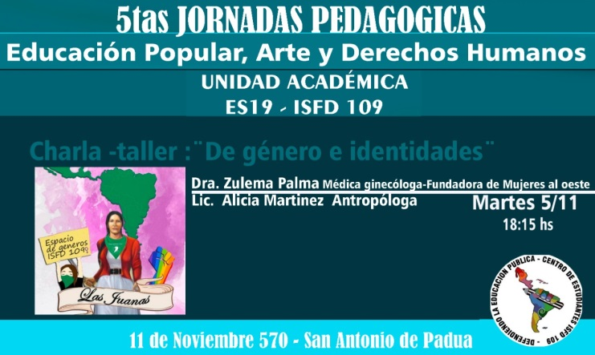  Coordina: Christian Paredes |  | Taller de huerta orgánica: Adrián y Cristian
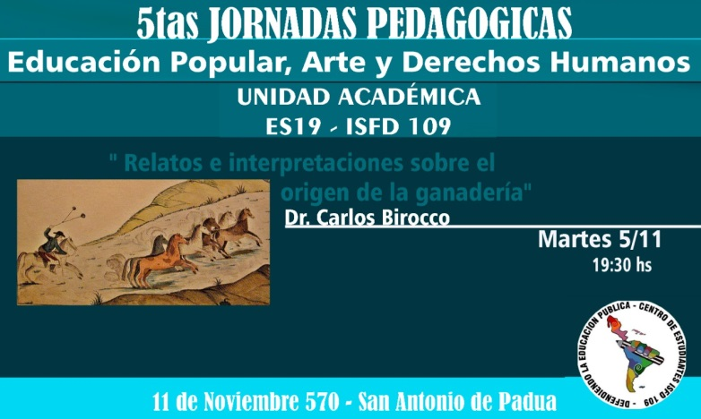

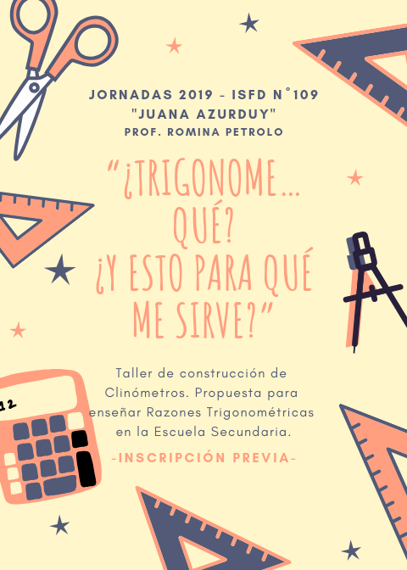

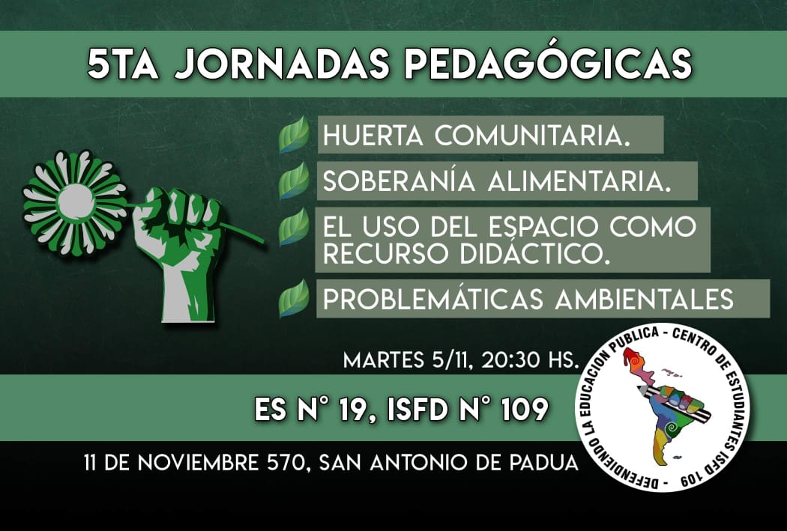

5ª JORNADAS PEDAGÓGICAS ISFD Nº 109 MIÉRCOLES 6 DE NOVIEMBRE 2019
HORARIO | CHARLAS - PONENCIAS - CONFERENCIAS - TALLERES | EXPOSITORES
18.30 a 20.00hs. | Charla“Consumo cultural de memoria e identidad”  Presentación del proyecto de investigación UBACyT | Prof. Flavio Ruffolo
18.15 a 19.45 | Charla: “Budismo y revolución humana”  Coordina: Sebastián Martín | Expositores: Sebastián Martín  Fundación budista
18.15 a 19.30 | Exposición de investigación“Geografía política”  Una mirada desde la geografía electoral  Coordina: Prof. David Pagella | Estudiantes de 3ro de Geografía
19.30 a 21.00 | Proyecto de investigación  Itinerario27S ¨Asesino silencioso. El uso de agrotóxicos en la agricultura¨  Coordina: Prof. Julio Serrano | Red pueblos fumigados  Directivos de escuelas de la localidad de Las Heras  Estudiantes de 3ro de Geografía
18.15 a 19.45 hs | Charla “Educación inclusiva”  Coordina: Marta Scordo | Lic.Marta Scordo  Lic. Lucía Blanco
19:30 a 21:30 | Taller: “Explorando la geometría del triángulo con Geogebra” | Lic.Gabriel Pocovi  Lic.Facundo Colo Boroski
20.00 hs. | Lic. MARCELO VALKO PRESENTACIÓN DEL LIBRO  PEDESTALES Y PRONTUARIOS  Coordina Prof. Daniel González | Lic. MARCELO VALKO

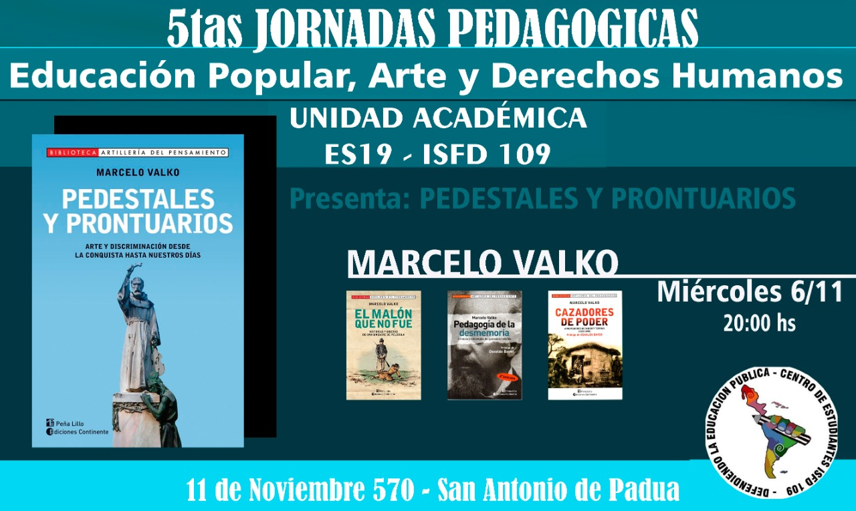
5ª JORNADAS PEDAGÓGICAS ISFD Nº 109 MIÉRCOLES 6 DE NOVIEMBRE 2019 20.00 hs.

5ª JORNADAS PEDAGÓGICAS ISFD Nº 109 2019 jueves 7 de noviembre
CHARLAS - PONENCIAS - CONFERENCIAS - TALLERES | EXPOSITORES

18:30 a 19:30 |  | Proyecto: “Construcción del archivo histórico de Merlo”  Coordina: Wanda Frachia | Exponen estudiantes de 4to de historia
18.30 a 19.30 |  | Exposición:  “ESI, violencia y adolescencia”  Coordina: Prof. Daniela González | Estudiantes de 1ro de Matemática
18:15 a 19:45hs |  | Geografía, arte y abp – Presentación de proyectos  Coordina Prof. Liliana Passetti | Estudiantes de 4to de geografía junto a Liliana Passetti
18.30 a  20.00 hs. | Charla-Debate ¨Movimientos sociales. Construcción de espacialidad en la Argentina de hoy¨  Coordina: Gerardo Sosa |  | Exponen Rosendo Martinez y Daniel Ibarra

5ª JORNADAS PEDAGÓGICAS ISFD Nº 109 2019 JUEVES 8 DE NOVIEMBRE
HORARIO |  | CHARLAS - PONENCIAS - CONFERENCIAS - TALLERES |  |  | EXPOSITORES
19:30 a 21:30hs |  | Charla- Exposición de documental ¨Donde el pasto crecía más alto¨ Un documental sobre los crímenes de Lesa humanidad cometidos en el franquismo.  Coordina: prof. Ignacio Soto |  |  | Expositoras querellantes  Inés García Holgado  Adriana Fernández
19:30 a 21:00 |  | Conferencia debate: “Puentes entre la investigación y el trabajo en las aulas”  Coordina: Prof. Marcela Nogueras |  |  | Profesores en Historia  Egresados del ISFD Nº109
20.00 a  21.30 |  | TENSIONES EN TORNO A LA CONSTRUCCIÓN CURRICULAR DEL PROFESORADO DE GEOGRAFÍA DE LA PROVINCIA DE BUENOS AIRES Diego García Ríos; ISFD Nº 19 Daniel González; ISFD Nº 109 Y 29 |  |  | Expositor: Daniel González
 | 20.30 a  21.30 hs |  |  | “Historia de los sectores populares en las sociedades precapitalistas”  Coordina: Eduardo Iraola |  |  | Exponen estudiantes de 3ª de Historia
20. 00 a  21.00 hs. |  |  | Charla taller“Programación, matemáticas y scratch”  Coordina: Prof. Juan Mojsa |  |  | Juan Mojsa

5ª JORNADAS PEDAGÓGICAS ISFD Nº 109 2019 viernes 8 de noviembre

